**Задание**

Создать в Компас 3D модели «Скоба» и «Ручка». Размеры произвольные.

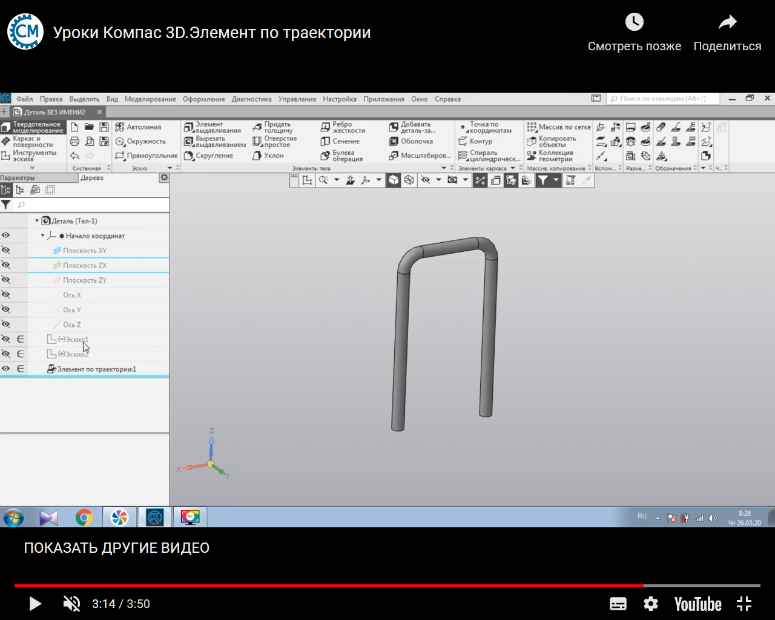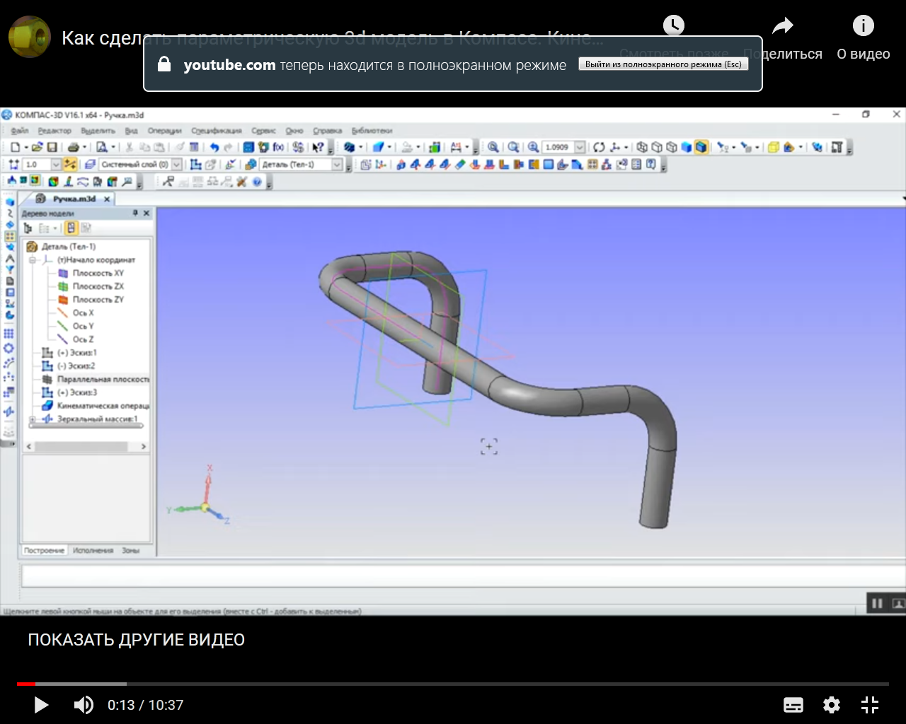

**Задание**

Создать в Компас 3D модели «Скоба» и «Ручка». Размеры произвольные.



**Задание**

Создать в Компас 3D модели «Скоба» и «Ручка». Размеры произвольные.

